2017-2019

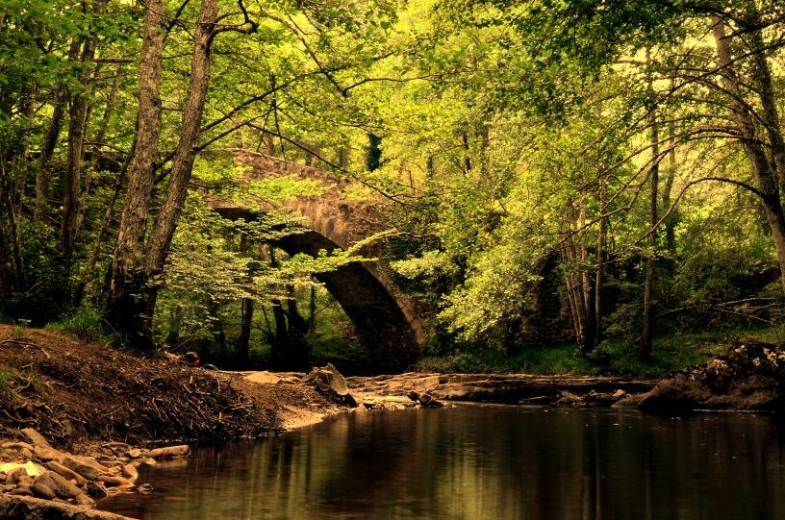

II PLAN DE MEDIO AMBIENTE

ÍNDICE

- Introducción 3
- Marco conceptual 3
- Diagnóstico 4
- Características del plan 5
- Elementos del plan 6
5.1. Ejes estratégicos 6
5.2. Objetivos 6
5.3. Acciones 8

- INTRODUCCIÓN
Tras la implantación del I Plan de Medio Ambiente para el periodo 2015-2016, Lagun Artean se plantea la necesidad de continuar trabajando para mejorar su relación con el medio ambiente y cuidar los recursos con los que cuenta nuestro planeta. Por ello se decide poner en marcha el II Plan de Medio Ambiente para el periodo 2017-2019. Se trata de un compromiso continuado para con la naturaleza, teniendo como fin realizar un uso responsable de los recursos y reducir el impacto de nuestra acción, tanto en nuestro entorno como a nivel global. En definitiva, el presente plan pretende ayudarnos a llevar a cabo nuestra labor de la forma más sostenible posible. Para ello se plantean una serie de objetivos que se detallan en las siguientes páginas.

El presente Plan de Medio Ambiente se estructura de la siguiente manera:
- Marco conceptual: definiciones que versan sobre el ámbito del medio ambiente.
- Diagnóstico: identifica los aspectos positivos que lleva a cabo la organización en materia de medio ambiente y otros susceptibles de mejorar.
- Características de plan: cualidades diferenciales de nuestro plan.
- Elementos del plan: las diferentes partes que dan estructura a nuestro plan, como son los ejes estratégicos, objetivos y acciones.
- Calendario: programación de las acciones.

- Marco conceptual
- Contaminación: acción y efecto de introducir cualquier tipo de impureza, materia o influencias físicas (ruido, radiación, calor, vibraciones, etc.), en un determinado medio y en niveles más altos de lo normal, que puede ocasionar un daño en el sistema ecológico, apartándolo de su equilibrio.
- Desarrollo sostenible: desarrollo que satisface las necesidades actuales de las personas sin comprometer la capacidad de las generaciones futuras para satisfacer las suyas.
- Eficiencia energética: efectos que una acción humana produce en el medio ambiente.
- Etiquetas ecológicas: diferentes tipos de etiquetas que se encuentran en productos que han pasado por procesos de producción respetuosos con el entorno o que señalan que dichos productos no son nocivos para el medio ambiente.
- Punto limpio: instalación para el depósito de residuos que no se gestionan a través del servicio municipal de recogida.
- Reciclar: transformación de los residuos, dentro de un proceso de producción, para su fin inicial o para otros fines.
- REDUCIR: si reducimos el problema, disminuimos el impacto en el medio ambiente. La reducción puede realizarse en dos niveles: reducción del consumo de bienes y de energía.
- Residuo: sustancia u objeto del cual su poseedor se desprende o tiene la obligación de desprenderse.
- REUTILIZAR: se basa en reutilizar un objeto para darle una segunda vida útil. Todos los materiales o bienes pueden tener más de una vida útil, bien sea reparándolos para un mismo uso o con imaginación para un uso diferente.
- Sistema de gestión ambiental: parte del sistema de gestión de una empresa que incluye la estructura organizativa, la planificación de actividades, las responsabilidades, las prácticas, los procedimientos, los procesos y los recursos a desarrollar, implantar, llevar a efecto, revisar y mantener al día la política ambiental de la empresa.
- Diagnóstico
A partir del diagnóstico realizado en el año 2016, se extraen las siguientes fortalezas y debilidades con respecto la situación medioambiental en Lagun Artean:

DEBILIDADES | FORTALEZAS
- Dificultad en la implementación y consolidación de medidas educativas debido a la rotación de usuarios/as y las características de algunos/as de ellos/as.  - Dificultad para implementar las mismas medidas en diferentes servicios.  - Nivel insuficiente de conciencia y educación en medio ambiente entre la población destinataria de nuestros servicios.  - Dificultad para la implementación de medidas de uso eficiente de recursos en algunos servicios por sus características (e.g. sustitución de materiales desechables por otros de mayor vida útil). | - Consolidación del esfuerzo y la experiencia en la implementación de medidas medioambientales.  - Conciencia creciente por el cuidado del medio ambiente entre el equipo profesional.  - Disponemos de recursos en nuestro entorno que facilitan la implementación de medidas medioambientales.  - Presencia de la Comisión de Medio Ambiente en los distintos programas de la entidad.
- Características del plan

El plan presenta una estructura clara, operativa y adaptada a las necesidades y formas de funcionamiento de la asociación. Los principales elementos estructurales del documento serán tres:
- Eje Estratégicos: El diseño de los ejes está basado en las estrategias que marcan los planes medioambientales actuales, que buscan el cambio de valores, la organización de la corresponsabilidad y la eliminación de malos usos de recursos medioambientales.
- Objetivos: El carácter estratégico determinará los objetivos concretos que permitan avanzar en materia medioambiental, priorizando aquellos que se consideren de mayor interés para la asociación. Estos objetivos están basados en el análisis realizado y en las debilidades y fortalezas encontradas.
- Acciones: Se trata de actividades concretas que se realizarán a lo largo del tiempo para ir consiguiendo los objetivos establecidos dentro de los ejes estratégicos del plan. Se aprovechan recursos del entorno para desarrollar sus acciones (guías, webs, formación, etc.).
El plan dispondrá de un sistema participativo para su planificación, seguimiento y evaluación liderado por la Comisión de Medio Ambiente compuesta por personal de todos los proyectos de la entidad:
- Vanessa Saez (Centro de Inserción Social Polivalente)
- Iñaki Herran (Educador Dispositivos residenciales)
- Patricia Núñez (Responsable del Centro de Noche)
- Idoia Clemente Ozamiz (Centro de Inserción Social Polivalente)
- Juan Luis Yenes (Responsable de Mantenimiento)
Este equipo responsable tendrá las siguientes funciones y proceso de trabajo:
FUNCIONES:
- Coordinar la implementación del II Plan para el Medio Ambiente de Lagun Artean.
- Elaborar una planificación de acciones de carácter anual.
- Realizar el seguimiento y evaluación del Plan junto con la Dirección.
- Detectar posibles prácticas no adecuadas con el medio ambiente.
- Realizar cualquier otra acción que facilite la viabilidad del plan.
PROCESO DE TRABAJO:
- Reuniones de planificación general.
- Reuniones de seguimiento del plan.

5. ELEMENTOS del plan

- EJES ESTRÁTEGICOS
El diseño de los ejes estratégicos está basado en las estrategias que marcan los planes medioambientales actuales, que buscan el cambio de valores, la organización de la corresponsabilidad y la eliminación de malos usos de recursos medioambientales. Se han establecido tres ejes principales y son los siguientes:

- OBJETIVOS
Dentro de cada eje estratégico se ha establecido un objetivo general que delimita nuestro plan de actuación.

EJE 1: GESTIÓN DE RESIDUOS
- OBJETIVO 1: Gestionar de manera eficaz los residuos que genera Lagun Artean para reducir el impacto medio ambiental que provocamos en nuestro entorno.
EJE 2: USO EFICIENTE DE LOS RECURSOS
- OBJETIVO 1: Fomentar el uso responsable y óptimo de los recursos disponibles en Lagun Artean.
EJE 3: CAMBIO DE VALORES Y SENSIBILIZACIÓN CON EL MEDIO AMBIENTE
- OBJETIVO 1: Integrar en nuestro acción diaria valores de respeto con el medio ambiente.

EJE 1 : GESTIÓN DE RESIDUOS
OBJETIVO 1: Gestionar de manera eficaz los residuos que genera Lagun Artean para reducir el impacto medio ambiental que provocamos en nuestro entorno.
ACCIÓN | AÑO | LUGAR | RESPONSABLES
- Traslado de residuos domésticos como muebles, electrodomésticos, aparatos electrónicos, etc. a los Garbigunes o Puntos Limpios. | 2017-19 | GARBIGUNE | MANTENIMIENTO
- Traslado de ropa que no se utilice a los puntos de recogida. |  | CENTRO CÍVICO DE BIDARTE / CONTENEDORES KOOPERA | TODOS/AS
- Instalación de contenedores o, en su defecto, implantación de un sistema equivalente de reciclaje doméstico en todos los recursos de la entidad que no cuenten con ello. | 2017-19 | LAGUN ARTEAN | COMISIÓN MEDIO AMBIENTE /  RESPONSABLES DE LOS RECURSOS
- Colaboración con Itaka Escolapios a través de la donación de objetos de uso doméstico que no se utilicen para el rastrillo solidario que se celebra anualmente. |  | ESCOLAPIOS | TODOS/AS
- Realización de un rastrillo solidario en el barrio de Deusto donde se dé salida a objetos que no se utilicen. |  | LAGUN ARTEAN / DEUSTO | COMISIÓN MEDIO AMBIENTE
- Reutilización de residuos de cartón para la elaboración de marca páginas a modo de obsequio en la campaña “Ni trampa ni cartón”. |  | LAGUN ARTEAN | OFICINA / CENTRO DE DÍA
- Mantenimiento del uso del rincón de reciclaje disponible en la oficina y posterior traslado de los residuos al Garbigune. |  |  | OFICINA

EJE 2 : USO EFICIENTE DE LOS RECURSOS
OBJETIVO 1: Fomentar el uso responsable y óptimo de los recursos disponibles en Lagun Artean
ACCIÓN | AÑO | LUGAR |  | RESPONSABLES
- Utilización de bombillas de bajo consumo en todos los dispositivos. | 2017-19 | LAGUN ARTEAN |  | MANTENIMIENTO
- Consumo responsable de electricidad, calefacción y agua. |  |  |  | TODOS/AS
- Recogida de muebles, enseres domésticos y electrodomésticos a particulares para darle nueva utilidad en nuestros dispositivos. |  |  |  | MANTENIMIENTO
- Recogida de ropa a particulares para facilitar a las personas que atendemos. |  |  |  | TODOS/AS
- Consumo de alimentos donados por la Pastelería Martina Zuricalday, Escuela de Hostelería de la UPV, Banco de Alimentos, etc. |  |  |  | DIRECCIÓN
- Uso preferente del trasporte público sobre el privado para todos nuestros desplazamientos y los de las personas atendidas. |  |  |  | TODOS/AS
- Uso de los gráficos de consumo reales de electricidad, gas , agua, etc. para reducir el consumo |  |  |  | EQUIPO EDUCADORES/AS
- Acometida de una obra de sostenibilidad en la planta baja del caserío Aize Onak. | 2017-19 | AIZE ONAK |  | MANTENIMIENTO
- Solicitud de subvención a EDP para Aize Onak. |  | AIZE ONAK |  | DIRECCIÓN
- Solicitud de proyecto a EDP para estudio de ahorro energético en la residencia Luzarra. |  | LUZARRA
- Cambio del congelador de la residencia Luzarra por uno de mayor eficiencia energética. |  | LUZARRA |  | DIRECCIÓN / MANTENIMIENTO
- Realización de una auditoría anual a través de REAS. |  | LAGUN ARTEAN |  | DIRECCIÓN
EJE 3 : CAMBIO DE VALORES Y SENSIBILIZACIÓN CON EL MEDIO AMBIENTE
OBJETIVO 1: Integrar en nuestra acción diaria valores de respeto con el medio ambiente
ACCIÓN | AÑO | LUGAR | RESPONSABLES
- Celebración una vez al año de una jornada dedicada al medio ambiente con actividades de sensibilización y concienciación. | 2017-19 | LAGUN ARTEAN | COMISIÓN DE MEDIO AMBIENTE
- Visita anual a la planta de tratamiento de residuos de Artigas. |  | CENTRO DE DÍA | EQUIPO DE CENTRO DE DÍA  COMISIÓN DE MEDIO AMBIENTE
    - Visita anual al sifón de Deusto.
- Difusión del II Plan de Medio Ambiente entre la plantilla de Lagun Artean. |  | LAGUN ARTEAN | COMISIÓN DE MEDIO AMBIENTE

